**SPARTAKOVO POVSTÁNÍ, GLADIÁTOŘI str. 126**

1. uč. str. 121 – zopakuj si, **kde Římané získávali otroky**?............................................................................

Proč otroků rychle přibývalo?.....................................................................................................................

Otrokům jejich pán za práci *platil – neplatil*. Otroka *mohl – nemohl* jeho pán zabít. Otroka *mohl – nemohl* prodat.

Kde všude otroci pracovali? (využij obrázky)

A)…………………………………b)……….…………………………c)………………………………..d)…………………………..e)……………………………….

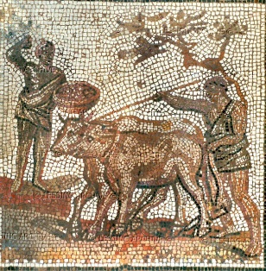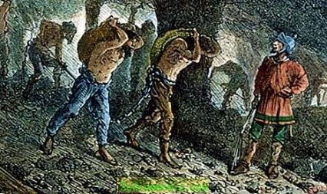

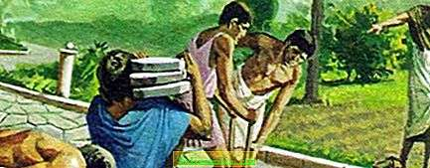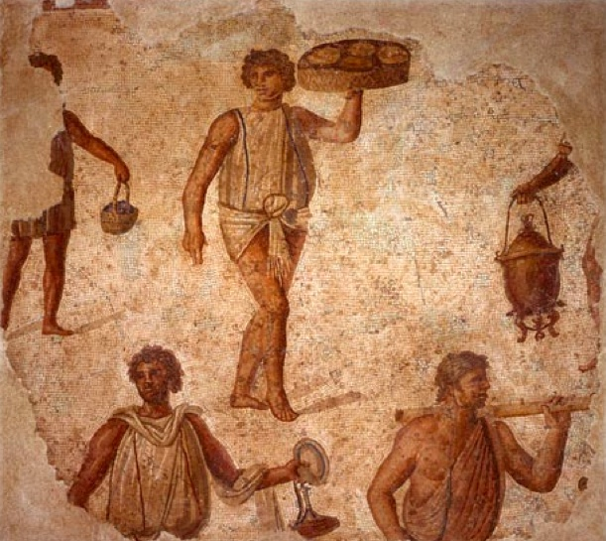

2.uč. str. 126- co to byli **gladiátoři**? Co dělali a proč to dělali?...............................................................................

……………………………………………………………………………………………………………………………………………………………………………

Proč se stal otrokem ***Spartakus***?...........................................................................................................................

3.**GLADIÁTORSKÁ ŠKOLA – gladiátoři** se museli ve svém umění boje stále učit, trénovat, zdokonalovat.

Obrázek uč. str. 126 – gladiátoři bojovali s **různými zbraněmi** a měli také různě **chráněna těla**.

Co měli k boji se soupeřem?............................ a…………………………..a…………………………………..a………………………….

Byli nějak chráněni?............................................................................................................................................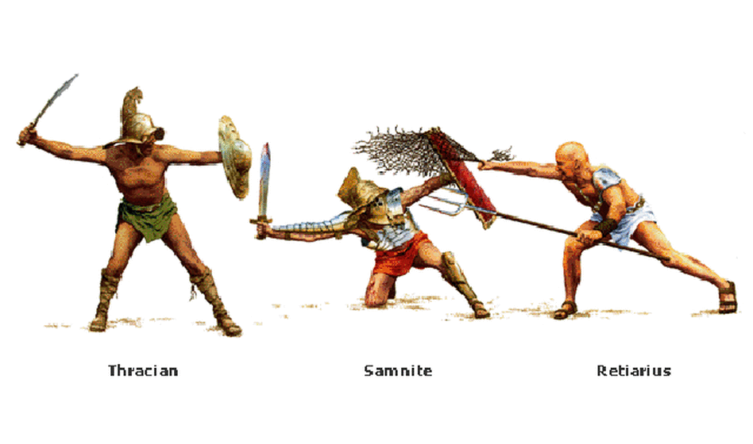

4**.MAPA str. 126** – najdi gladiátorskou školu ve městě **Capua**. Která hora-sopka je nedaleko?..............................

Uvažuj, proč se asi část gladiátorů rozhodla útéct?............................................................................................

**Kdy** povstání ve městě Capua začalo?......................Uprchlíci se schovali na nedaleké hoře (sopce)…………………

Přečti si **hnědý text na str. 126** – Proč římští vojáci neočekávali, že je uprchlí otroci napadnou?........................

……………………………………………………………..Jak situaci vyřešil Spartakus?..............................................................

Jak získali uprchlí otroci **zbraně**?.....................................................................................................................

**Sleduj červenu čáru** jejich tažení, která vede na sever. Proč se počet uprchlých otroků stále zvyšoval?...................

…………………………………………………………………………………………………………………………….Po čem **všichni toužili**?.........................

U kterého města došlo **k bitvě s římskou armádou**?............................................kdo vyhrál?................................

Pak se bohužel otroci začali mezi sebou hádat, a nakonec se vydali **po zelené čáře**. Sleduj ji. Na **který ostrov** se chtěli přeplavit?.............................To bohužel nevyšlo. Kde byla **poslední bitva**, při které byli otroci poraženi římskou armádou?.......................Kdy to bylo?.....................Jak dlouho tedy povstání trvalo?..........................

5. Zjisti, co se stalo s povstalci, kteří poslední bitvu přežili………………………………………………………………………………

6. 😊 PŘEMÝŠLEJ – po porážce povstání **se Římané začali chovat k otrokům** ***lépe – hůře***. (vyber možnost)

Vysvětli, proč si to myslíš……………………………………………………………………………………………………………………………

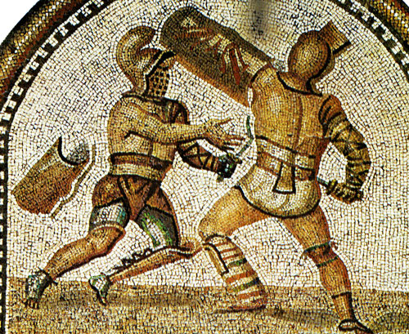

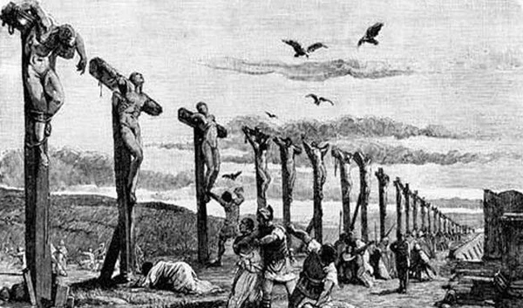OSUD OTROKŮ, KTEŘÍ PŘEŽILI POSLEDNÍ BITVU